Структурное подразделение «Детский сад № 16 комбинированного вида»
МБДОУ «Детский сад «Радуга» комбинированного вида»
Рузаевского муниципального района

КОНСПЕКТ НОД
ПО ФЭМП НА ТЕМУ:
«Путешествие в сказочную Математическую страну»
(Средняя группа)

Подготовила:
Кретинина Н. В.

Рузаевка 2016

Цель: формирование элементарных математических представлений у детей в совместной игровой деятельности.

Образовательные задачи:
- Закрепить название геометрических фигур (круг, квадрат, овал, треугольник, прямоугольник), выделить их свойства (форма, размер, цвет).
-упражнять в счёте в пределах «5», соотнесении количества предметов с нужной цифрой;
-упражнять в умении ориентироваться на листе бумаги;
- упражнять в умении соотносить предметы между собой по величине (большой, средний, маленький).
Развивающие задачи:
Развивать словесно – логическое мышление, память, внимание, творческое воображение.

Воспитательные задачи:
Воспитывать интерес к занятию, отзывчивость, желание помогать другим, умение работать в коллективе.

Предварительная работа: чтение сказок, знакомство с геометрическими фигурами, формой, размером предметов, счет и соотнесение цифр с количеством, пальчиковые игры с элементами прямого и обратного счета: «Мы летаем высоко, мы летаем низко», дидактические игры «На что похоже» (геометрические фигуры), задания на ориентирование на листе бумаги.

Оборудование:
Компьютерная презентация, фонограммы песен, дидактическая игра «Сказочные ворота», «Собери елочки», набор геометрических фигур,3 обруча, таблички с символами,8 тарелочек,8 комплектов геометрических фигур,8 картонных листов, колокольчик,8 наборов цифр от 1 до5.

Интеграция образовательных областей: «Познавательное развитие», «Речевое развитие, «Художественно-эстетическое развитие», «Социально-коммуникативное развитие»,«Физическое развитие».

Ход НОД
-Ребята, к нам сегодня пришли гости, давайте поздороваемся с ними и друг другом.
(Установление эмоционального контакта)
Коммуникативная игра
Мы построим ровный круг,
Справа друг и слева друг.
Дружно за руки возьмемся,
И друг другу улыбнемся!
У всех хорошее настроение?
Все забыты огорчения?
Я прошу вас мне сказать:
Готовы вы сейчас считать? (ответы детей)
— Ребята, а вы любите сказки?
— А хотите побывать в сказке?
-Предлагаю вам отправиться в сказочную Математическую страну.
Я надеюсь, что там нам будет очень интересно.
-Ребята ,посмотрите ,а вот кажется и ворота в сказочную страну.
На двери висят замки
Как открыть бы мы смогли
Ну-ка дружно потянули
Постучали, покружили
И никак мы не открыли .
- В чем - же здесь секрет?
Ворота: Кто хочет через меня пройти, пусть посчитает все замки.
-Ребята , давайте посчитаем сколько здесь замков? И скажем полным ответом. ( Ответы детей)
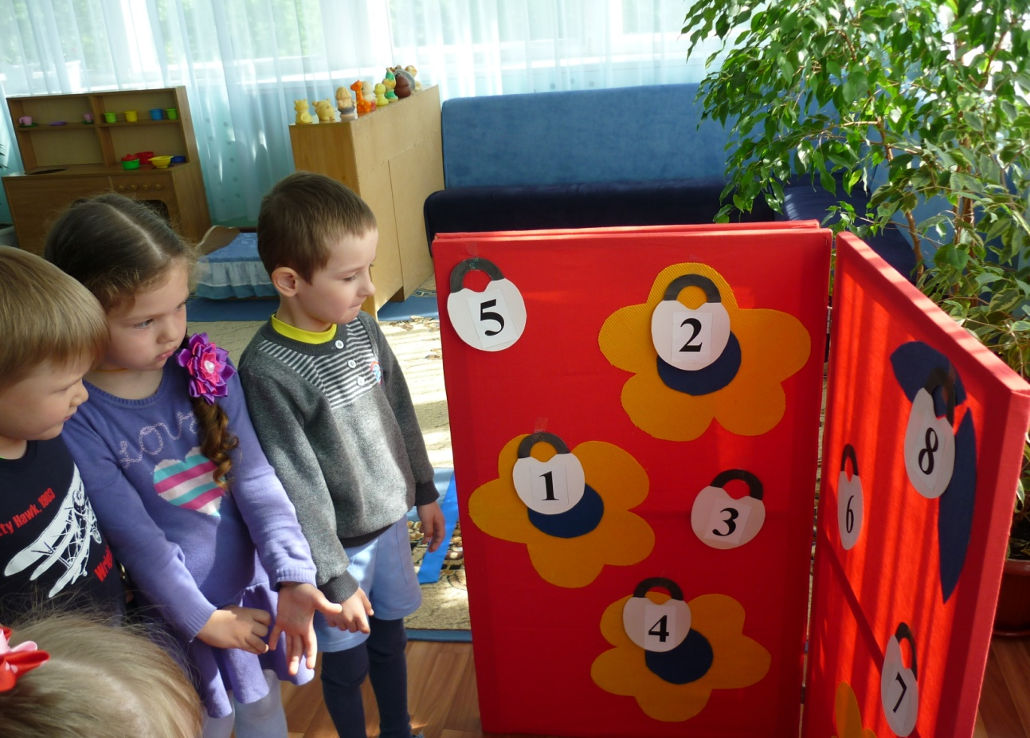
Ворота: Посчитать Вы все смогли, ну найдите - ка ключи.
- Ребята, ворота просят найти ключи к замкам.
-Замки у нас непростые, математические. Что на них вы видите?(Цифры)
Вам необходимо подобрать ключ с таким количеством зубчиков, какая цифра находится на замке.

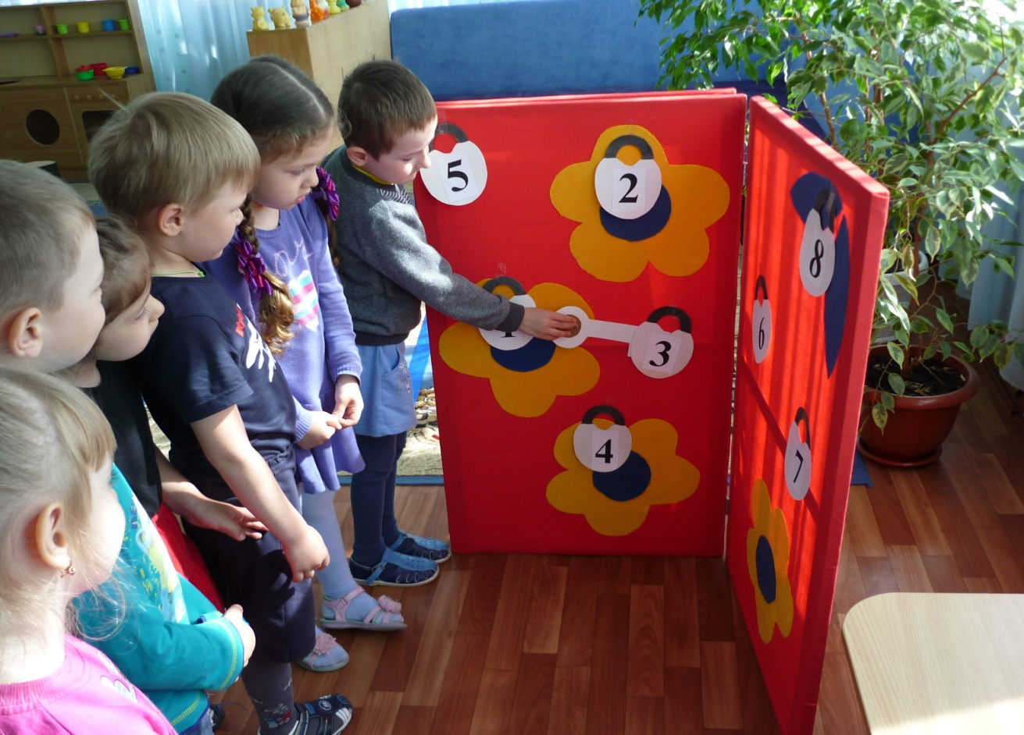

-Молодцы ребята! (Ворота открываются ,ребята под музыку входят в сказку).
На интерактивной доске видео
Старичок Лесовичок : «Добро пожаловать в сказку мои дорогие и маленькие и большие».
Там налево за углом, три пенька покрытых мхом,
По тропинке вы пойдете, и налево там свернете,
А под пеньком с цифрой 1 и задание.

На полу 3 дорожки-веревочки (направо, прямо, налево)
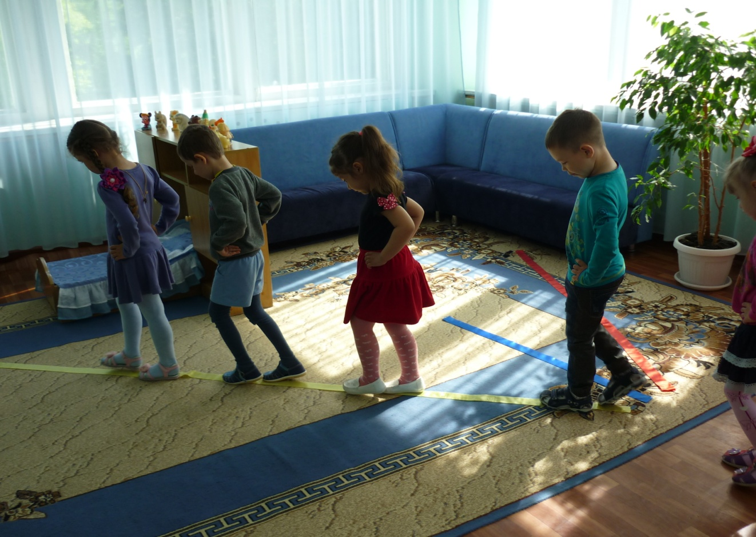

Дети проходят по веревочке налево , воспитатель из-под пенька достает задание:
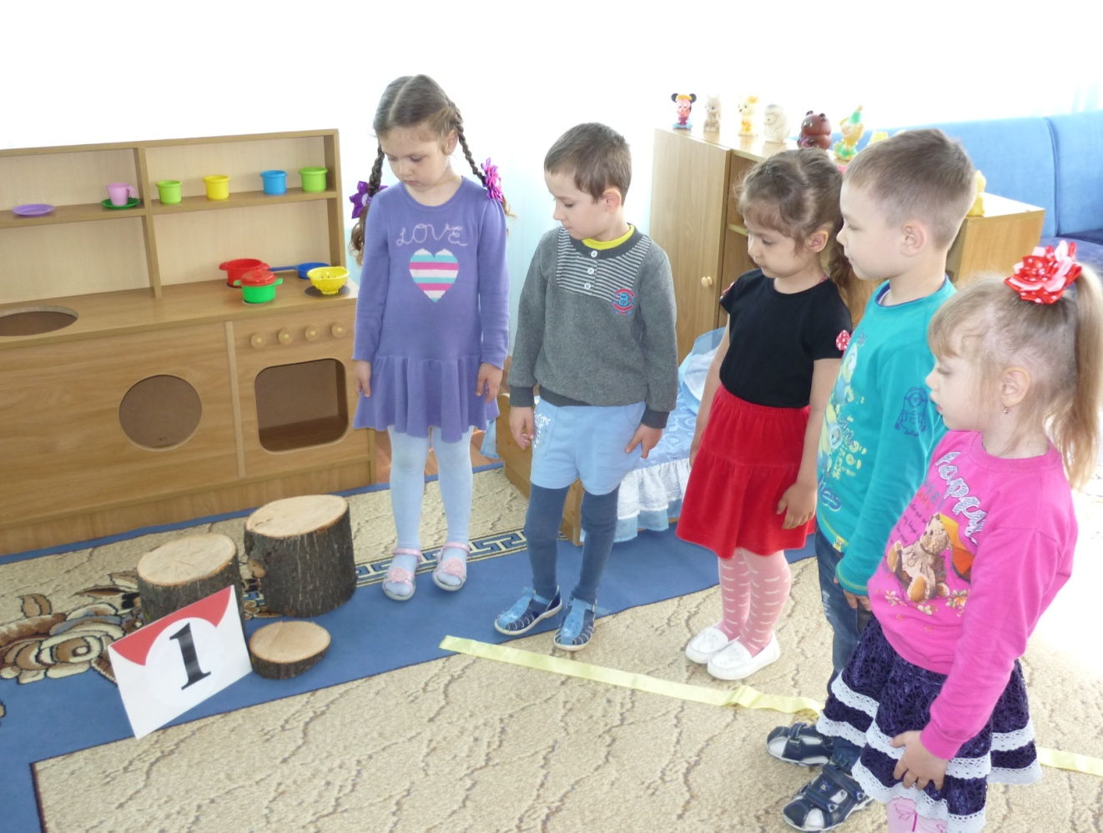

«Превратиться в геометрические фигуры и навести порядок среди фигур, расселить их по своим домам». (Дети превращаются в фигуры ).
– А сейчас давайте фигуры познакомимся друг с другом .
Дети по очереди называют свои признаки.
– Я красный ,большой треугольник.
– Я зеленый, маленький круг и т.д.

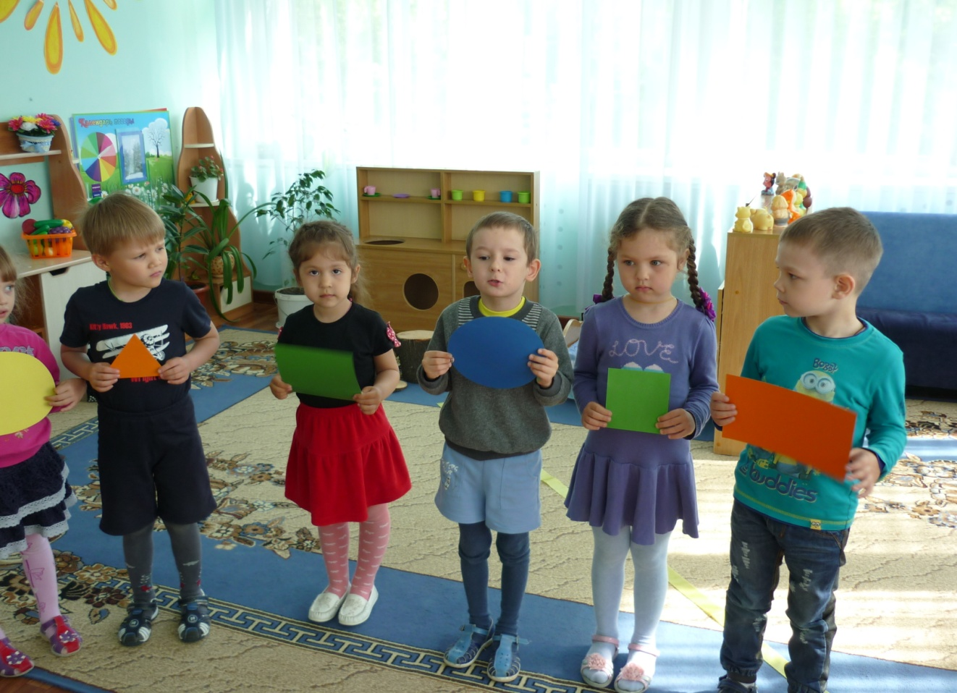

Воспитатель на полу выкладывает домики – обручи с символами цвета: красный, зеленый, желтый, синий. Дети расходятся по своим домам, объясняют свой выбор.
– По какому признаку разделились фигуры? ( Ответы детей)

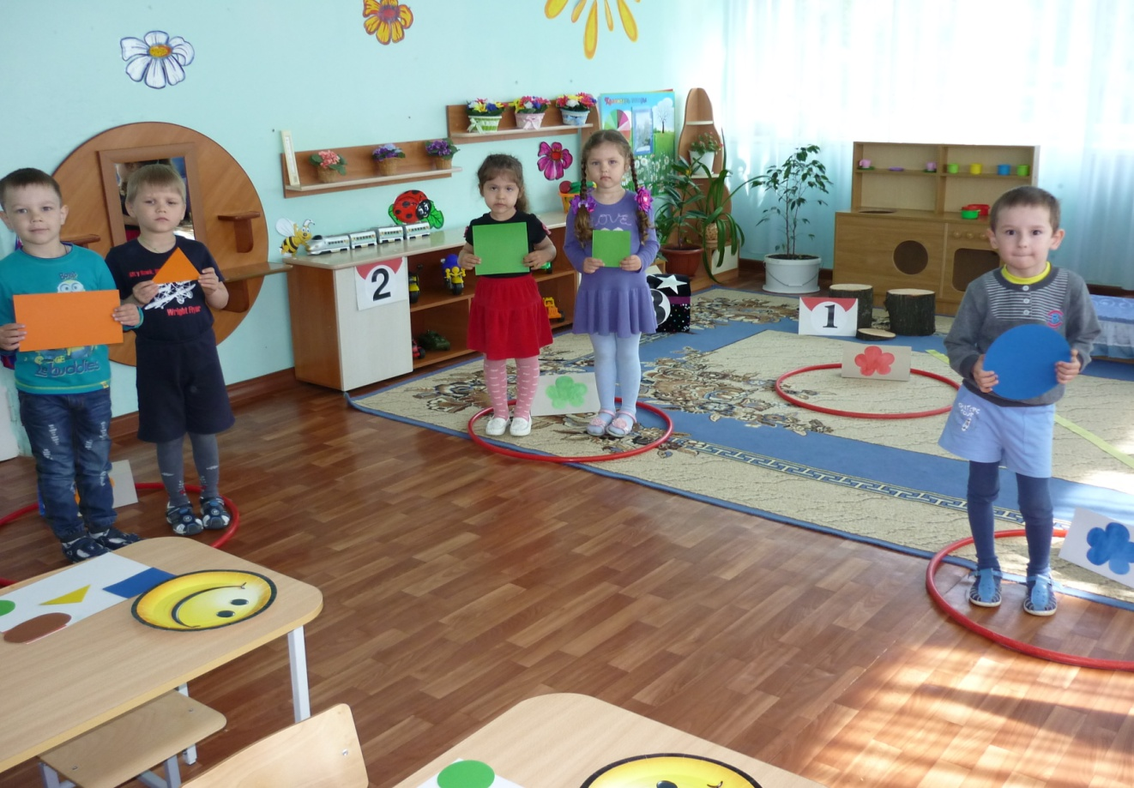
Фигуры отправляются на прогулку, в это время символы цвета меняются на символы форм фигур. По сигналу воспитателя дети выбирают свой домик, объясняют свой выбор.
Фигуры отправляются на прогулку, в это время символы форм меняются на символы размер фигур. По сигналу воспитателя дети выбирают свой домик, объясняют свой выбор.
– Почему вы выбрали эти дома? По какому признаку вы разделились?

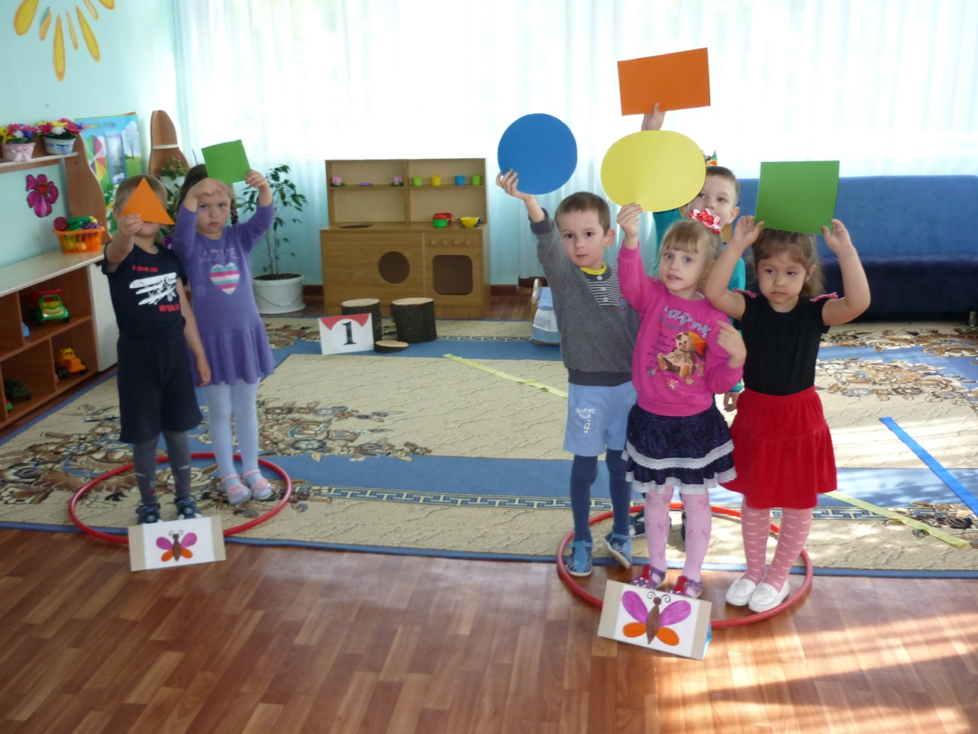

- Молодцы, ребята, выполнили первое задание Старичка Лесовичка .
Где же у нас второе задание (Дети ищут цифру 2). На ней написано: «Разложите полоски так, что бы получилось две елочки».
-Давайте разделимся на две команды и составим елочки : снизу положим самую длинную полоску, затем короче, ещё короче, ещё короче и самую короткую.
(Дети раскладывают полоски, воспитатель во время раскладывания спрашивает: какая это полоска, а эта?)
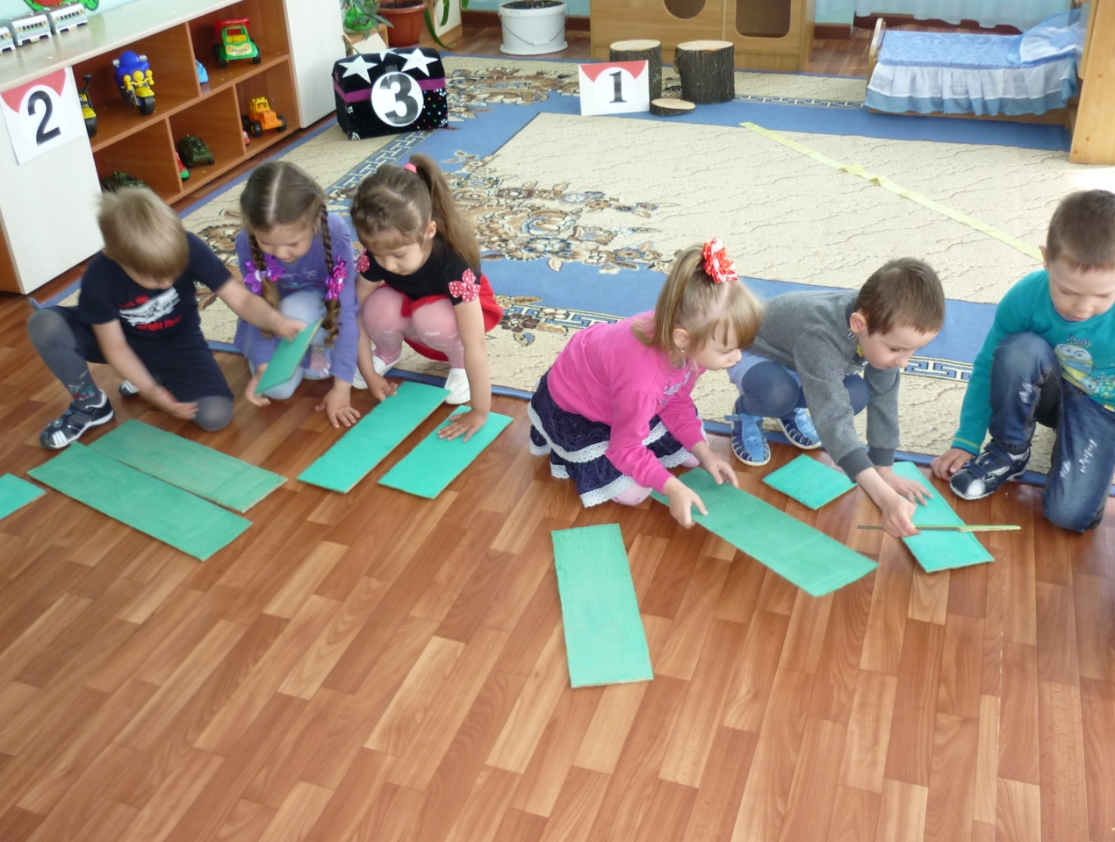

-Вот мы справились и со вторым заданием Старичка Лесовичка.
А где у нас цифра 3. Дети находят сундучок с цифрой 3.

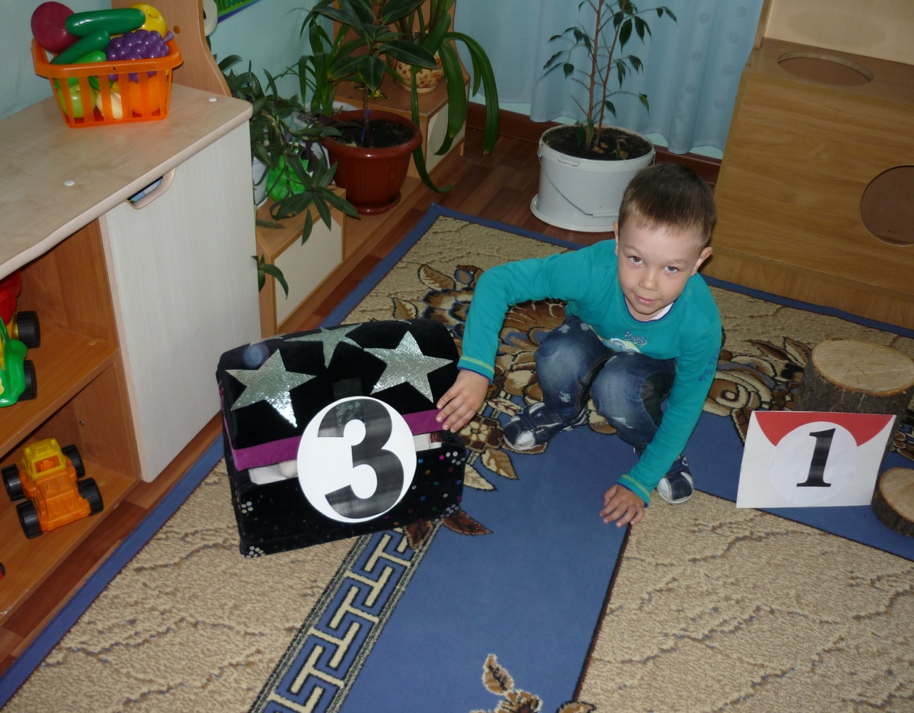

Вот волшебный сундучок,
Всем ребятам он дружок.
Очень хочется всем нам
Посмотреть, ну что же там.
- Хотите посмотреть?(Хотим!)
-Может там сокровища?
- А может там чудовище?
-Что это ребята? (Конверт).
- А в нем листы на каждого ребенка. Предлагаю вам присесть за столы.
Это задание на ориентировку в пространстве:
в верхний правый угол положите красный круг
в нижний левый угол положите синий круг
в верхний левый угол положите желтый круг
посередине (в центре) положите зеленый круг
в нижнем правом углу положите коричневый круг.
- Молодцы, ребята, справились с заданием.

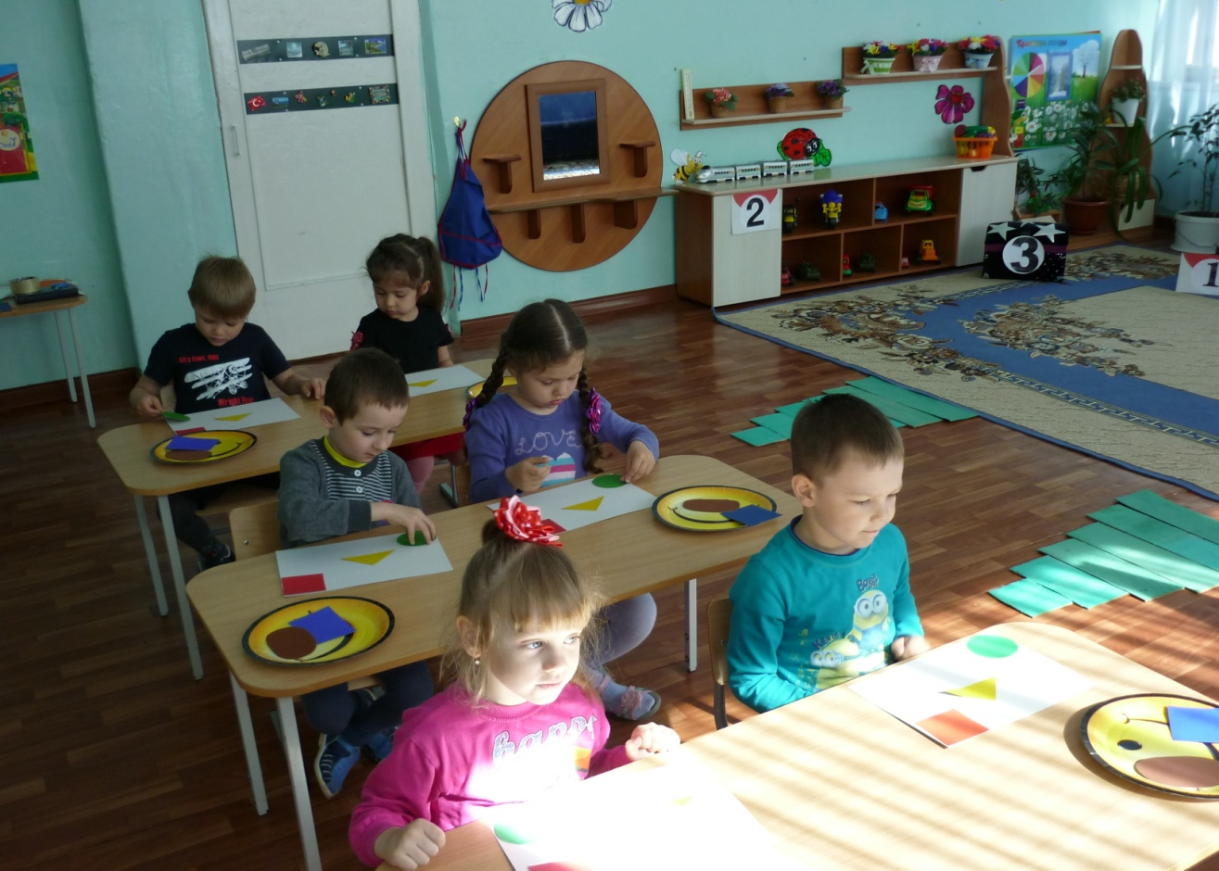

Послушайте, какая красивая музыка звучит в сказочной Математической стране. Звуки какого музыкального инструмента мы слышим? (Звенит колокольчик.)
- Будьте внимательны и сосчитайте сколько раз зазвенит колокольчик, карточку с такой цифрой вы должны поднять.
(Дети внимательно слушают и показывают карточку с цифрой 4)
- Ребята, вы, наверно все догадались, что это четвертое задание. Продолжаем слушать колокольчик.
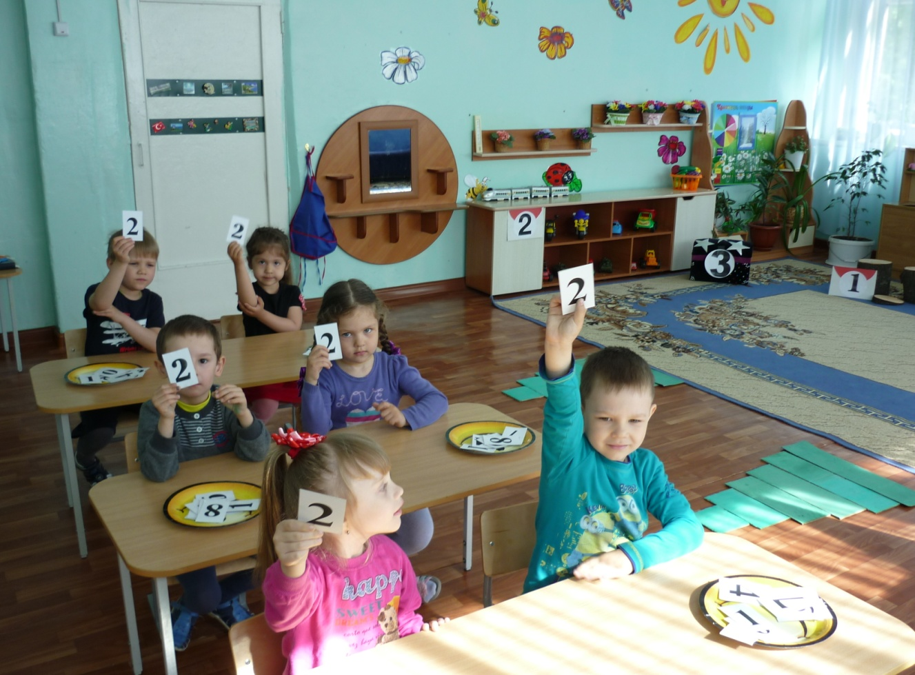

-А где у нас цифра 5?
-Предлагаю вам поиграть в игру «Убери лишние по форме предметы». Ваша задача: нужно найти и назвать геометрическую фигуру, нажать на нее. А затем оставить на интерактивной доске только те предметы, которые похожи по форме на эту геометрическую фигуру, а лишние убрать, нажав на этот предмет.
Интерактивная игра «Убери лишние по форме предметы»
-Макар, какие предметы ты убрал? Почему? Назови предметы квадратной формы.
-Миша, какие предметы ты убрал? Почему? Назови предметы треугольной формы.
-Лера, какие предметы ты убрала? Почему? Назови предметы круглой формы.
-Данил, какие предметы ты убрал? Почему? Назови предметы овальной формы.
-Молодцы, ребята! Старичок Лесовичок остался вами доволен, вы справились со всеми заданиями. И поэтому он передает вам всем медали «Юный математик». И желает вам больших успехов!
-А наше путешествие подошло к концу и нам пора возвращаться через волшебные ворота обратно в детский сад.
-Где мы сегодня побывали?
-Что вам больше всего понравилось?
-Что у вас получилось лучше всего?
-В какую игру вам хотелось бы поиграть ещё раз?
-Я желаю вам больших математических побед, а нашим гостям спасибо за внимание!

